Установка Active Directory Domain Services

сервера на windows server 2022.

1) Conf both machines with in same network.

2) Make pingable to each other.

------------------------------------------------------------------------------------------

1. Установка для Active Directory Domain Services на windows server 2022.

------------------------------------------------------------------------------------------

1.1 Нажмите клавишу «Windows» на клавиатуре и введите «Server Manager» для поиска приложения, откройте его.

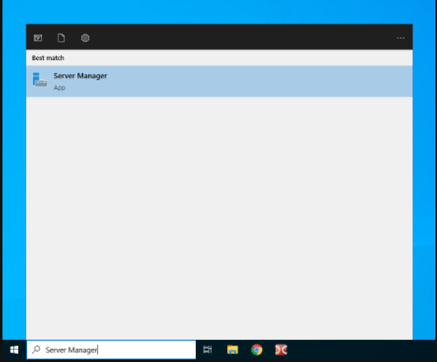

1.2 Щёлкните «Manage» в окне «Server Manager» и выберите «Add Roles and Features».

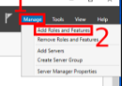

1.3 Это откроет «Add Roles and Features Wizard», который приведёт нас к той части, где мы устанавливаем доменные службы Active Directory. Нажмите «Next».

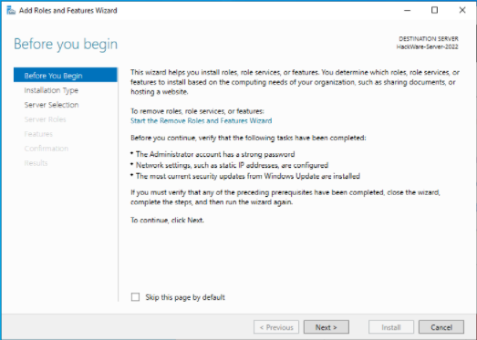

1.4 В «Типе установки» оставьте выбранной радиокнопку «Role-based or feature-based installation» и нажмите «Next».

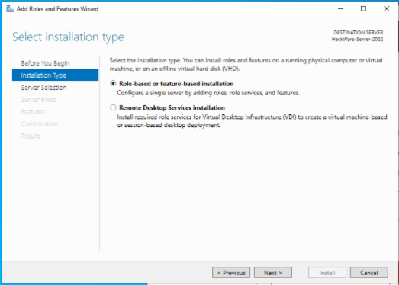

1.5 На этом этапе под названием «Select destination server» выберите сервер, на котором вы хотите установить AD DS, и нажмите «Next». Я собираюсь выбрать свой локальный сервер.

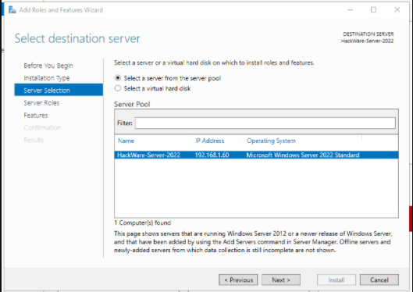

1.6 Предыдущий шаг приведёт вас к следующей странице. Здесь вы увидите множество вариантов с квадратным флажком напротив них. Как вы уже догадались, мы выберем «Active Directory Domain Services».

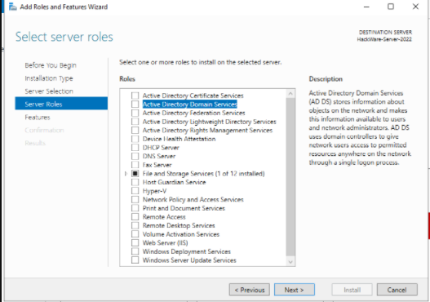

1.7 Как только вы выбираете этот вариант, появляется новое окно. В нём просто нажмите кнопку «Add Features» и нажмите «Next».

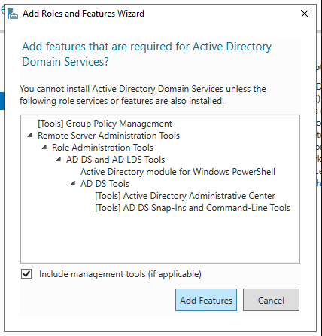

1.8 На следующей странице под названием «Select features» просто нажмите «Next», чтобы перейти к установке AD DS.

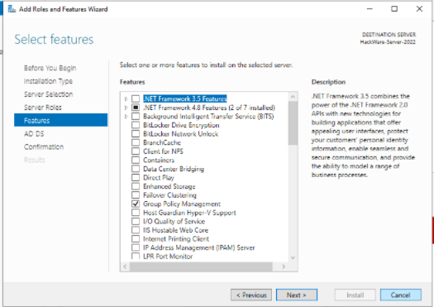

1.9 Как показано ниже, вам будет представлена следующая страница под названием «Active Directory Domain Services». Здесь нажмите «Next». Обратите внимание, что нам напоминают о необходимости установки DNS сервера, если сервер ещё не установлен, то это будет сделано в процессе развёртывания Доменных служб Active Directory. Для него мы выполняли такие подготовительные действия как настройка статичных IP адресов и информативных имён компьютеров.

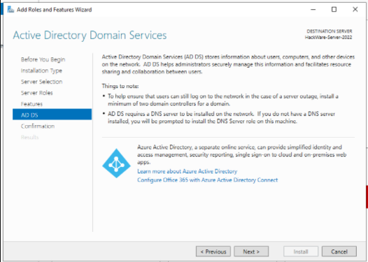

1.10 Следующая страница посвящена подтверждению того, что вам нужно установить. Если вы уверены в том, что выбрали, нажмите «Install». При желании вы можете выбрать опцию, при которой сервер будет перезагружен, когда это необходимо. Нажмите кнопку «Install».

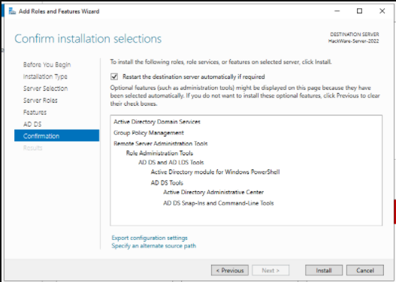

1.11 Можно закрыть окно мастера.

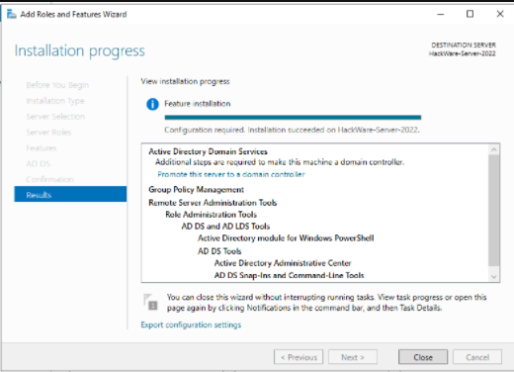

1.12 После того, как вы завершили установку Active Directory Domain Services (Доменных Служб Active Directory), последним шагом будет повышение роли вашего сервера до Domain Controller (Контроллер Домена). Перейдите в Server Manager (Диспетчер серверов), где вы заметите жёлтый восклицательный знак рядом с вкладкой Manage («Управление»), как показано ниже. Щёлкните по нему

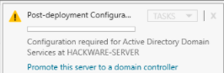

1.13 Появится новое окно с названием Active Directory Domain Services Configuration Wizard («Мастер настройки доменных служб Active Directory»), как показано ниже. Мы собираемся добавить новый лес (Add a new Forest), но если вы захотите сделать что-то другое на этом шаге, вы можете выбрать другие варианты. Добавьте имя корневого домена вашей организации. Обратите внимание, что имя не может состоять из одного слова, имя должно иметь суффикс, отделённый точкой. Также имя может иметь префикс, отделённый точкой. При настройке имени домена в реальных рабочих условиях необходимо отнестись очень внимательно к выбору имени. Например, стоит отнестись внимательно в выбору имени с несуществующим суффиксом, например, hackware.loc, или hackware.comp, поскольку количество доменов первого уровня стремительно увеличивается и выбранный вами суффикс может однажды стать реальным, что в будущем приведёт к проблемам с доступом к домену. Нажмите «Next» после того, как сделаете свой выбор.

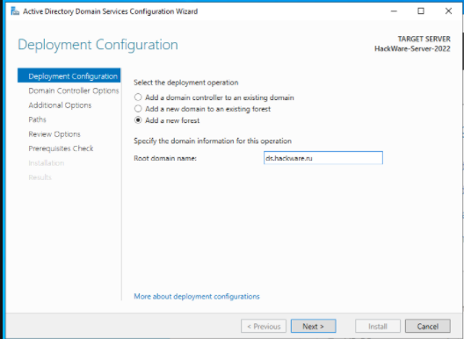

1.14 В параметрах Domain Controller options («Опции контроллера домена») оставьте флажки по умолчанию и введите свой пароль. После этого нажмите «Next».

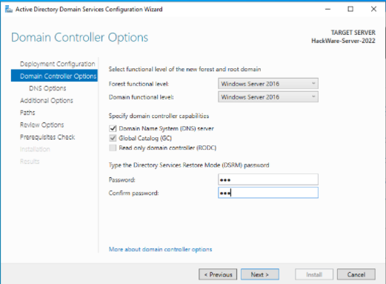

1.15 На следующей странице DNS Options («Параметры DNS») вы, вероятно, увидите вверху ошибку со словами A delegation for this DNS server cannot be created because the authoritative parent zone nameserver cannot be found («Невозможно создать делегирование для этого DNS-сервера, поскольку не найден полномочный сервер имён родительской зоны»). Игнорируйте это и нажмите «Next».

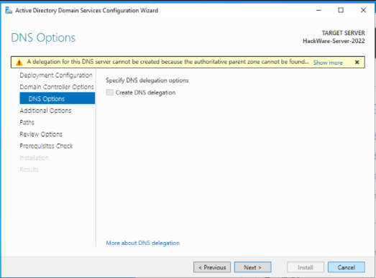

1.16 На следующей странице оставьте имя домена NetBIOS по умолчанию или вы можете изменить его на любое, не превышающее 15 символов. После этого нажмите «Next».

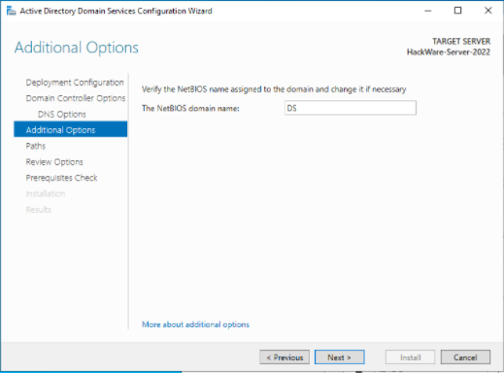

1.17 Оставьте пути по умолчанию и нажмите «Next», как показано ниже.

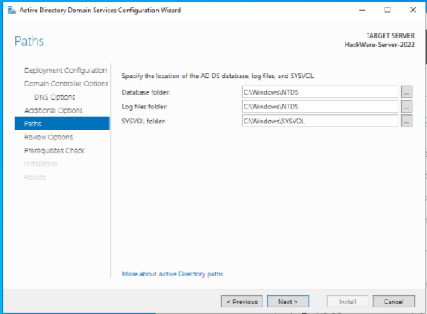

1.18 На этом этапе сервер позволяет вам просмотреть настройки, которые будут применены. Если вы правильно сделали свой выбор, нажмите «Next».

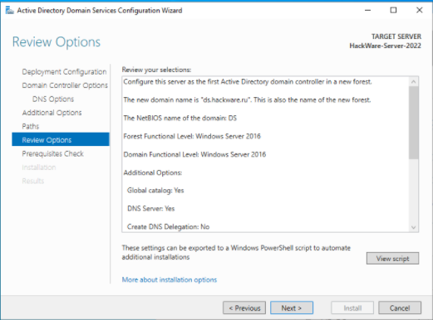

1.19 На этом этапе предварительные условия будут проверены перед установкой доменных служб Active Directory. Если вы обнаружите здесь какие-либо ошибки, просмотрите их и исправьте что-либо на предыдущих шагах. Если всё в порядке, нажмите «Install».

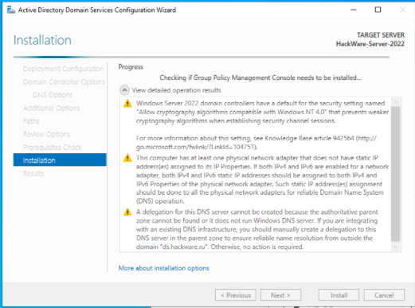

1.20 После этого сервер перезагрузится, и вы сможете войти в домен с учётными данными, которые вы установили:

